UniFECAF
Analise e Desenvolvimento de Sistemas
Disruptive Architectures

Lucas Ribeiro Soares
RA: 105437

IOT, Big Data e IA

1. Contextualização do Projeto
Este projeto tem como objetivo desenvolver um pipeline de IoT capaz de coletar, processar e visualizar dados de temperatura provenientes de dispositivos simulados. O problema abordado está relacionado à necessidade de organizar e analisar grandes volumes de dados gerados por sensores em tempo contínuo, garantindo que essas informações possam ser armazenadas, tratadas e transformadas em insights úteis.
A proposta do pipeline consiste em simular um ambiente IoT onde os dados são inicialmente extraídos de uma fonte (arquivo CSV), processados por meio de um processo de ETL (Extração, Transformação e Carga) e armazenados em um banco de dados PostgreSQL executado em ambiente Docker. Em seguida, esses dados são consumidos por uma aplicação interativa desenvolvida em Streamlit, permitindo a visualização por meio de tabelas e gráficos.
2. Descrição dos Passos Realizados
Inicialmente, foi realizada a configuração do ambiente de desenvolvimento com instalação das dependências necessárias, como Python, bibliotecas de análise de dados e ferramentas de visualização. Em seguida, foi criado um container Docker para garantir portabilidade e padronização do ambiente. Após isso, os dados foram inseridos no banco de dados, e views SQL foram criadas para facilitar a análise. Por fim, foi desenvolvido um dashboard utilizando Streamlit para visualização dos dados.
3. Explicação das Views SQL
Foram criadas três views principais: - View 1: Responsável por consolidar os dados dos sensores por período, permitindo análise temporal. - View 2: Realiza agregações como média, máximo e mínimo dos dados coletados. - View 3: Foca na identificação de padrões e possíveis anomalias nos dado
4. Visualizações no Streamlit
O dashboard desenvolvido apresenta gráficos interativos, como gráficos de linha para análise temporal, gráficos de barras para comparações e gráficos de dispersão para identificar padrões.
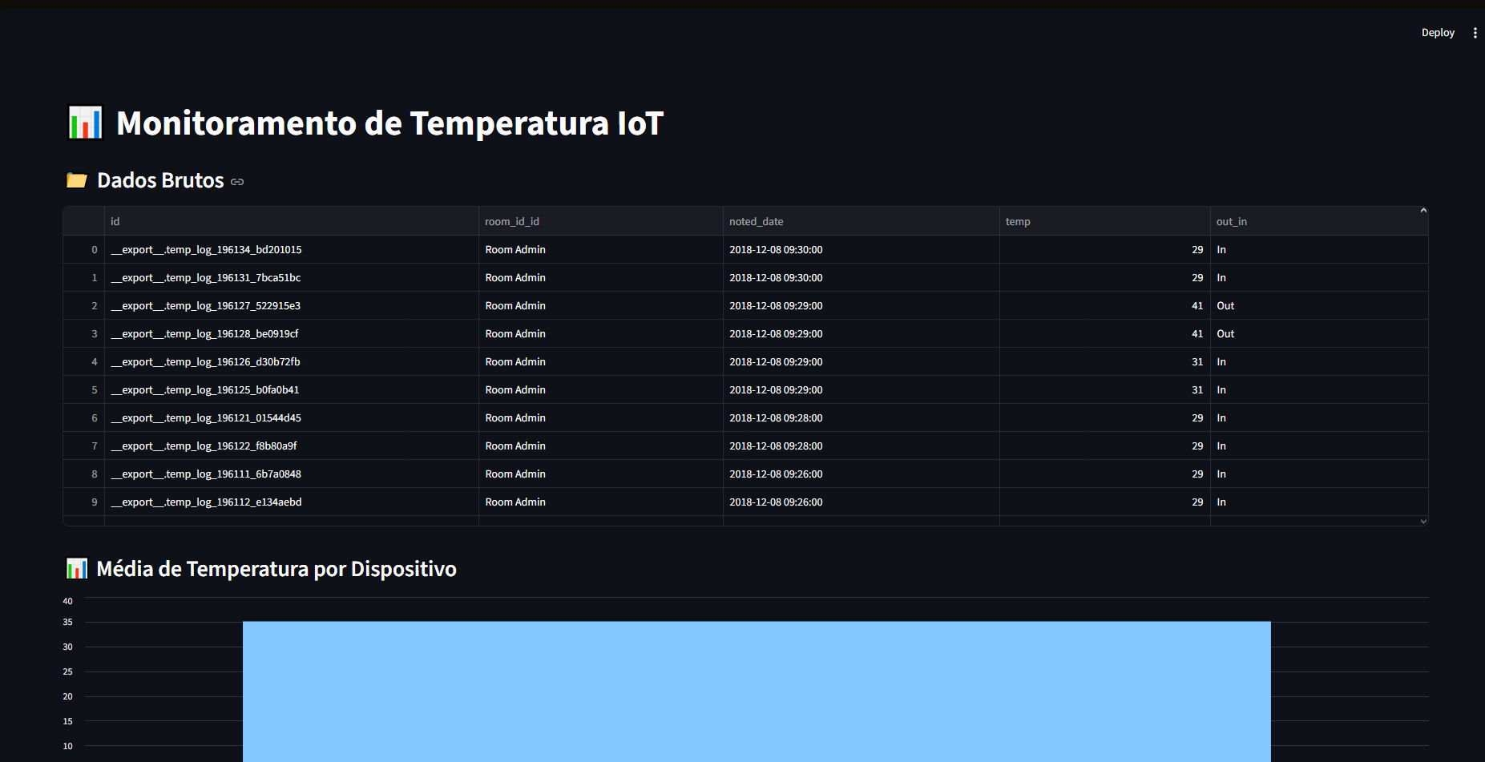
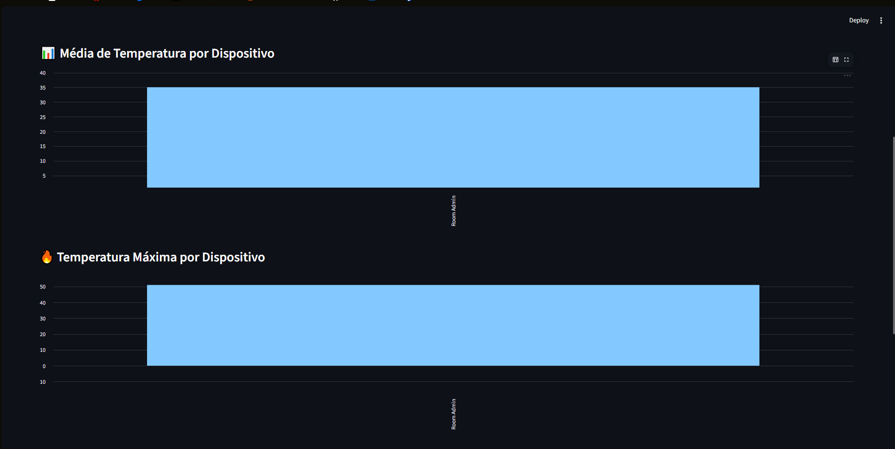
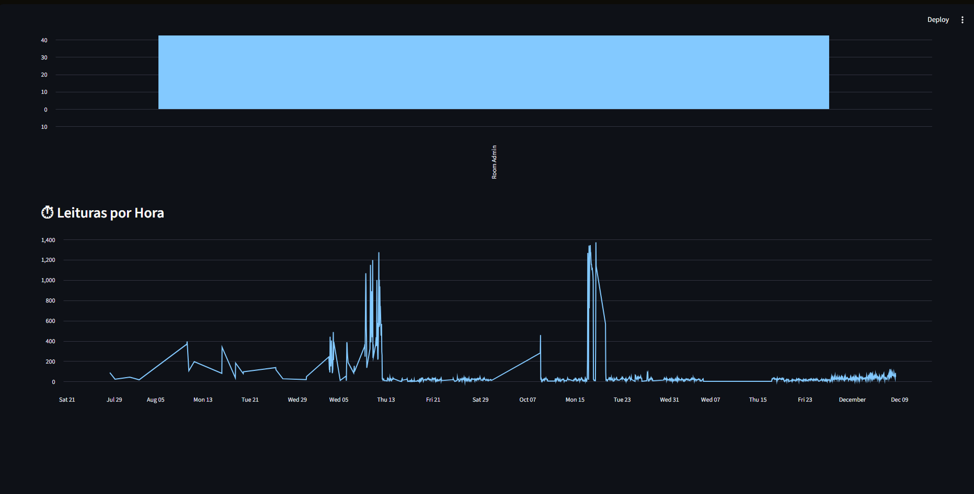
5. Principais Insights
Durante a análise dos dados, foi possível identificar padrões de comportamento dos sensores, períodos de maior atividade e possíveis inconsistências. Esses insights podem auxiliar na tomada de decisão e otimização do sistema.
6. Conclusão
O desenvolvimento deste projeto permitiu compreender, na prática, como funciona a construção de um pipeline de dados aplicado a um cenário de IoT. Ao longo das etapas, foi possível integrar diferentes tecnologias e conceitos fundamentais, desde a coleta e tratamento dos dados até sua persistência em banco de dados e posterior visualização.
A utilização do processo de ETL possibilitou organizar e transformar os dados brutos em informações estruturadas, enquanto o uso do Docker garantiu um ambiente padronizado e de fácil replicação. Além disso, a criação de views SQL contribuiu para otimizar a análise dos dados, facilitando a geração de métricas relevantes.
Por meio do dashboard desenvolvido em Streamlit, foi possível visualizar os dados de forma clara e interativa, permitindo identificar padrões, tendências e possíveis anomalias. Dessa forma, o projeto demonstra a importância da integração entre engenharia de dados e visualização para apoiar a tomada de decisões baseada em dados.
Por fim, conclui-se que a implementação de pipelines como este é essencial em cenários reais de IoT, onde grandes volumes de dados são gerados continuamente, reforçando a necessidade de soluções eficientes para processamento, armazenamento e análise dessas informações.

